-INSTRUCCIÓN PENAL PREPARATORIA-

IPP: 03-03-001438-21/00



**CARATULA: AMENAZAS**

**DENUNCIANTE: TORRES FELICINAS**

**IMPUTADO: GUSTAVO LARREATEGUI**

**INTERVENCIÓN: UFID Nro. 05 de PINAMAR**

**INSTRUCTOR: COMISARIO JAVIER AGUILERA**

**SECRETARIO: OFICIAL AYUDANTE JORGE BONATO .-**

**DEPENDENCIA: ESTACION DE POLICÍA COMUNAL I PINAMAR.-**

**FECHA INICIO: 04 DE JUNIO DE 2021.-**

**Denuncia Penal**

En la ciudad de Pinamar, Partido de Pinamar, Provincia de Buenos Aires, a los 23 días del mes de JULIO del año 2021**,** siendo las 17:40 horas,comparece ante la Dependencia, una persona con deseos de radicar una denuncia.- Seguidamente se le transcribe el contenido del Articulo 245 del Código Penal el cual dice: “Se impondrá prisión de dos meses a un año o multa de pesos setecientos cincuenta a doce mil quinientos a los que denunciare falsamente un delito ante la autoridad” Preguntado en tal sentido presta juramento prometiendo expedirse con verdad en todo cuanto supiere o le fuere preguntado, interrogado por sus circunstancias personales, dice llamarse **AVILA HECTOR DANIEL, de nacionalidad Argentino, instruido, de 65 de años de edad, de estado civil CASADO, empleado construcion , con domicilio en calle CORVINA 1221, 2DO 6, Pinamar , nacido 08 de AGOSTO de 1956 en MUNRRO PROVINCIA DE BS AS , Documento Nacional de Identidad numero 12.604.266 quien memoriza en este acto, CEL 02267 454248 (CELULAR) , MAIL no posee .** Acto seguido se le entera de los derechos y facultades que le garantizan los Artículos 83, 84, 85, 86, 87, y 88 del Código Procesal Penal de la Provincia de Buenos Aires, de cuyo texto se le hace entrega en fotocopia en este acto, como así se le informa de las facultades y derechos que pueda ejercer contra los responsables civiles del hecho, contra el asegurador del imputado si lo hubiese y la facultad que tiene de constituirse en actor civil o particular damnificado, conforme a lo dispuesto en los Artículos 65, 66, 67, 76, 77, 78 y 79 del citado texto legal.- Que preguntado si resulta víctima del hecho a denunciar, manifiesta que **SI**.- Seguidamente e invitado a que exprese los motivo de su actual comparendo **DENUNCIA:** Que en el dia de la fecha y siendo aprox. 17 hs constata que su vehículo FIAT FIORINO DOMINIO IEV822, COLOR BLANCA, y EN SU VEHICULO FIAT PALIO DOMINIO PEL401, COLOR GRIS, los cuales deja estacionado en la vía publica, junto al cordón , en cercanías edificio en el que vive, siempre sin obstruir estacionamientos o accesos a propiedades. Que una femenina de aprox. 70 años, la cual se domicilia en la última cabaña de las que se encuentran ubicadas junto al edificio donde reside el denunciante, que esta mujer de la cual al momento no se encuentra en condiciones de aportar mayores datos le escribió empleando lápiz pintalabios color rojo en los laterales de sus vehículos la frase “NO ESTACIONAR”, que ha hablado con esta mujer, la cual le dijo que se lo iba a escribir con aerosol , con pintura sintética, que amenazo con prenderle fuego los vehículos, que no constato daños, que no se encuentra en condiciones de aportar testigos presenciales del hecho, que desconoce de la existencia de cámaras de filmación publica y/o privadas en la zona, que es la primera vez que sucede un episodio semejante, pero que sabe que ya ha tenido conflictos con otros vecinos, que teme de que esta mujer le ocasione mayores daños a su vehículo, que ambos rodados no estaban mal estacionados o ubicados en un lugar indebido, sino en el que le corresponde, que desconoce el motivo por el cual esta mujer le refirió que “ LA VEREDA ES DE ELLA, QUE PAGA IMPUESTOS POR ESA VEREDA” . . Que es todo cuanto tiene que denunciar, por lo que no siendo para mas se da por finalizado el acto, es leída, ratificada y firmada al pie de la presente para constancia.-

x……………………. jorge Bonato

Ofl Ayudante

**PARTE URGENTE Nro. _____/2020.-**

**DEPENDENCIA ACTUANTE: E.P.C.P. Seccional Primera Pinamar.-**

**CALIFICACION LEGAL:** “AMENAZAS”.

**LUGAR, FECHA Y HORA DEL HECHO:**  DE LAS ALMEJAS 300, PINAMAR 26/05/2021 23:00 HORAS.

**FECHA Y HORA DE LA DENUNCIA:** 04/06/2021 18:00 HORAS

**DENUNCIANTE**: TORRES FELICITAS

**IMPUTADO:**  .

***NOMBRE Y APELLIDO***: GUSTAVO LARREATEGUI

**EDAD**: se desconmoce **NACIONALIDAD**.ARGENTINA

**PROFESION**:SE DESCONCE **ESTADO CIVIL:** SOLTERO

**DOMICILIO:** CUCHA CUCHA 1680, 3 C **LOCALIDAD:** CABA

**D.N.I:** 12685275

**SINTESIS DEL HECHO**  : Fecha denuncia TORRES FELICITAS, (54), DNI 17087936, DDO DE LAS ALMEJAS 300, Pinamar, (Residente) ,manifiesta que el día 26 de mayo recibe mensajes de texto via whatsapp por parte de quien conoce como GUSTAVO LARREATEGUI, DNI 12685275, DDO calle CUCHA CUHCA 1680, 3ero C, CABA quien es propietario de departamento 3, de edificio De la Almejas 300, Pinamar, que esta persona le refiere que la va a “cagar a palos- que la va a matar”, manifiesta que le endilga haber tenido problemas con su pareja por algo que dijo, solicita restricción de acercamiento, sujeto se retiró del edificio día 26/05 no regresando a la fecha, no es la primera vez que registra un episodio semejante, no habiendo radicado denuncia con anterioridad . Interviene UFID 5 Pinamar . Amplio PU

**ELEMENTOS SECUESTRADO:**NO .-

**MAGISTRADO INTERVENCION**: UFID N°05 PINAMAR

**TODO OTRO DATO DE INTERES**: NO.-

Es cuanto informo al Sr. Jefe.-



JAVIER AGUILERA

COMISARIO

JEFE EPC I PINAMAR

**EXTRACTO**

**\*SSRA 1-JPSCP PINAMAR EPC 1– AMENAZAS\***

Fecha denuncia *CLERICI AGUSTINA, (29), DNI 36.716.324, DDO DEL DORADO 1225, edificio El Dorado village, Dpto 303, Pinamar, ( No Residente)* ,manifiesta que el día de la fecha en horas de la madrugada, al solicitarle a su vecino del dpto. 303 *ANDRES FERRANDO*, que baje el volumen de los ruidos, este sujeto la amenaza a los gritos, diciéndole ”que la iba a cagar a trompadas- que la iba a matar”, desconoce al momento mas datos del masculino, Si testigos, NO LESIONES, no armas, . Interviene UFID 5 Pinamar . Amplio PU

**///TACIONDE POLICIA COMUNAL I PINAMAR, 04 DE JUNIO DE 2021.-**

**--------------------------------------////VISTO:** el contenido la denuncia que antecede la cual correspondería caratula **AMENAZAS**, de la cual resulta denunciante  **TORRES FELICITAS imp. GUSTAO LARREATEGUI** de trámite ante la **UFID Nro. 5 de Pinamar** y atento a su contenido el suscripto **COMISARIO JAVIER A. AGUILERA** seguidamente…

**-----------------------------------------------------////DISPONE:** Dar cumplimiento a todas las medidas vigentes de rigor y de cualquier otra diligencia que surja y no esté prevista en el presente decreto designando como secretario al que junto refrenda al pie.-

**CUMPLA EL ACTUARIO**.-

* PROVINCIA DE BUENOS AIRES *

MINISTERIO DE JUSTICIA Y SEGURIDAD

ESTACION

POLICIA

PINAMAR



JAVIER AGUILERA

COMISARIO

JEFE EPC I PINAMAR

JORGE BONATO

OFL AYUDANTE

**///-ÑOR PREVENTOR:**

En la fecha tomo conocimiento de la acaecido y daré cumplimiento a lo ordenado por usted.-

Es cuanto informo a Ud.-

JORGE BONATO

OFL AYUDANTE

**EPC I PINAMAR, 04 DE JUNIO DE 2021**

**FOTOGRAMAS APORTADOS POR DENUNCIANTE**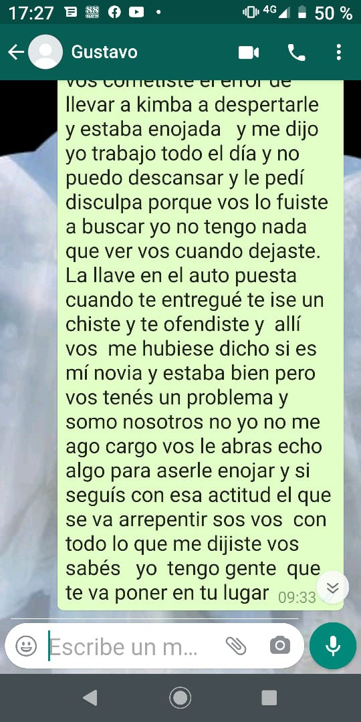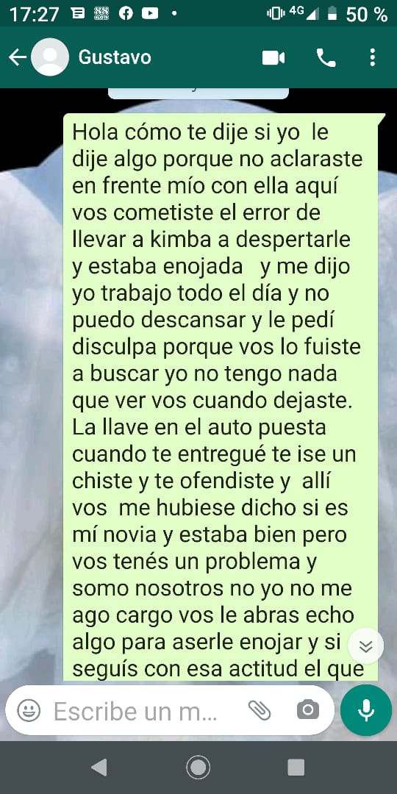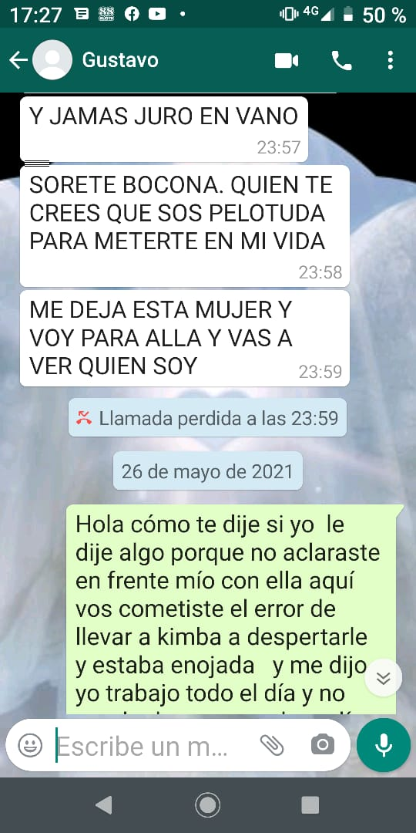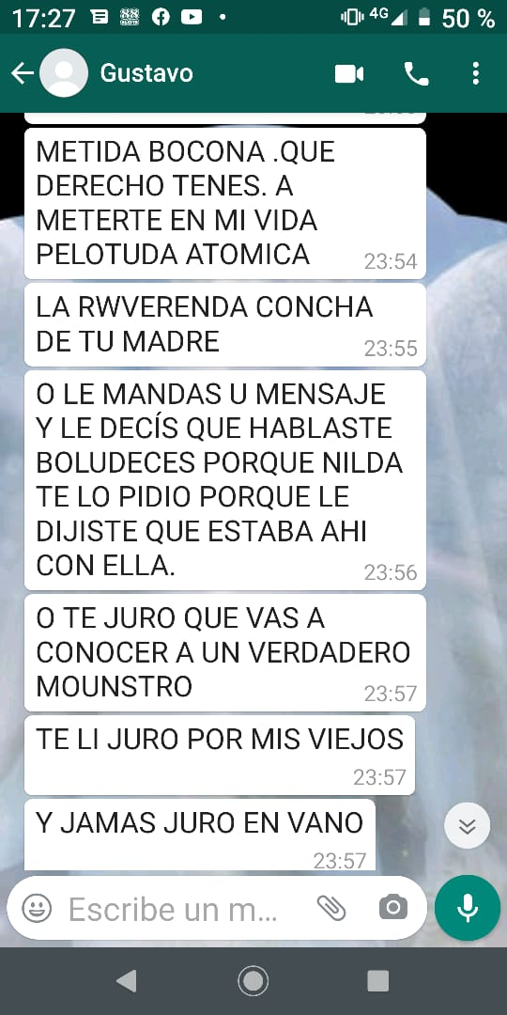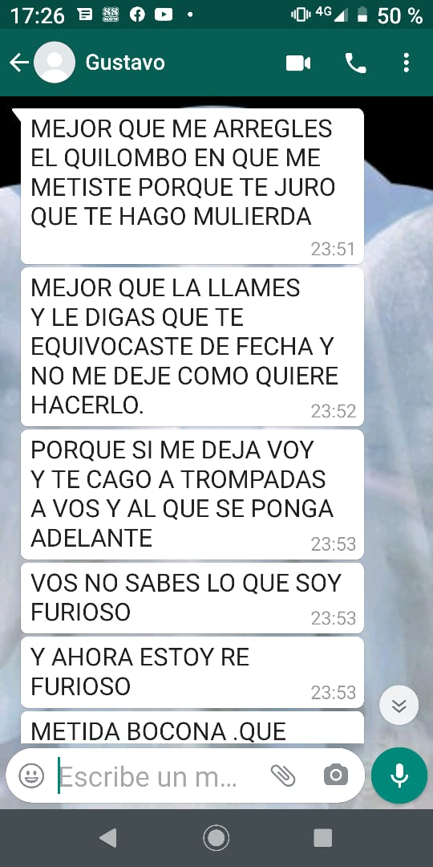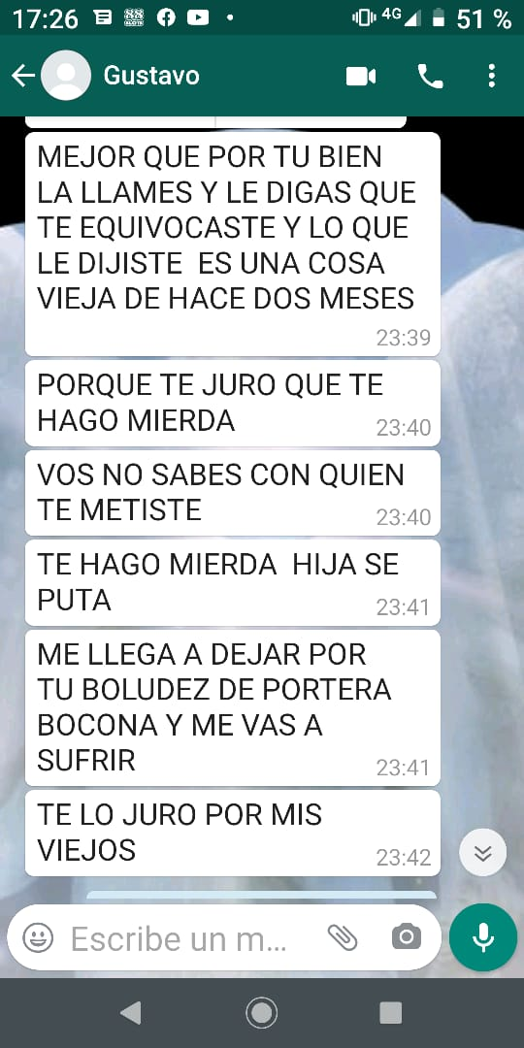

REFERENCIA: Pcir. Informe

Al SR. JEFE

COMISARIO JAVIER AGUILERA

Su Despacho:

Por la presente informo al Sr Jefe en relación a la comisión oportunamente encomendada en el marco de Investigación Penal Preparatoria caratulada a prima Facie **“ AMENAZAS”** en la que resulta ser denunciante  **NICOLAS BUDEGUER** imputado  **FELIZ ROMANO** con intervención de la Unidad Funcional de Instrucción Nro. 5 , dependiente del Departamento Judicial de Dolores, tendiente a establecer testigos presenciales con conocimiento del mismo, dicha diligencia ha arrojado al momento resultado NEGATIVO , asi como tambien al momento no ha sido posible establecer la totalidad de los datos filiatorios del denunciado, no obstante se prosigue investigando.

En caso de surgir novedad se iniciaran actuaciones complementarias para ser adjuntadas a la presente investigación.

.-

Es cuanto informo a Ud.

JORGE BONATO

OFL SUBAYUDANTE

**14 DE MAYO DE 2021, EPC I PINAMAR**

**-----------------------------------------------------VISTO**: Lo actuado hasta la fecha, y no habiendo otra diligencias más que cumplimentar en virtud a su contenido, el suscripto seguidamente…

**------------------------------------------------------/DISPONE:** Elevar las presentes actuaciones, al asiento físico de **la UFID N° 5 DE PINAMAR,** en los cómputos de sus (….) fojas útiles, a su mayor consideración y posterior resolución

JAVIER AGUILERA

COMISARIO

JEFE EPC I PINAMAR

* PROVINCIA DE BUENOS AIRES *

MINISTERIO DE JUSTICIA Y SEGURIDAD

ESTACION

POLICIA

PINAMAR



PABLO RICO

OFL SUBAYUDANTE

**…///TACIÓN DE POLICÍA COMUNAL I PINAMAR, 06 DE NOVIEMBRE DE 2021.-**

**REFERENCIA: Evar. IPP N° 03-03-002797- 21/00**

**PINAMAR, 06 DE NOVIEMBRE DE 2021.-**

**AL SR. AGENTE FISCAL**

**UFID N°5 PINAMAR**

**S………………/…………….D.-**

Por intermedio de la presente elevo a Usted **IPP 03-03-002797- 21/00** caratula  **AMENAZAS** la cual resulta DENUNCIANTE **AGUSTINA CLERICI**, IMP **ANDRES FERRANDO** de trámite por ante la UFID N° 5 DE PINAMAR bajo su signa intervención en el cómputos de sus (….) fojas útiles, a su mayor consideración.

Es cuanto elevo a Ud..-

JAVIER AGUILERA

COMISARIO

JEFE EPC I PINAMAR

* PROVINCIA DE BUENOS AIRES *

MINISTERIO DE JUSTICIA Y SEGURIDAD

ESTACION

POLICIA

PINAMAR



**JAB**

**O.A.**

**Srio.**

**E.P.C.P. SECCIONAL PRIMERA**